Patrimoine mondial 31 COM
Distribution limitée WHC-07/31.COM/11A.2
Paris, 10 mai 2007
Original: Anglais/Français
ORGANISATION DES NATIONS UNIES
POUR L’EDUCATION, LA SCIENCE ET LA CULTURE
CONVENTION CONCERNANT LA PROTECTION DU PATRIMOINE
MONDIAL, CULTUREL ET NATUREL

COMITE DU PATRIMOINE MONDIAL

Trente-et-unième session
Christchurch, Nouvelle Zélande

23 juin-2 juillet 2007

Point 11A de l’ordre du jour provisoire: Suivi du rapport périodique pour l’Europe

11A.2 Clarifications des limites des sites et des superficies des biens par les Etats parties suite à l’inventaire rétrospectif

RESUME

Ce document présente les résultats de l’inventaire rétrospectif des dossiers de proposition d’inscription des biens inscrits dans la région Europe entre 1978 et 1998, effectué en coordination avec l’exercice de rapport périodique sur l’Europe. Le document rappelle la nécessité de l’inventaire et la décision de l’approuver, prise par le Comité en décembre 2004 (Décision 7 EXT.COM 7.1). En réponse aux lettres écrites à chaque Etat partie après l’étude de chacun des dossiers, quinze Etats parties ont répondu afin de clarifier l’intention originale de leurs propositions d’inscription.

Un résumé des activités de suivi du rapport périodique pour la région européenne, présenté au Comité du patrimoine mondial à sa 30e session (Vilnius, 2006), est contenu dans le document WHC-07/31.COM/11A.1.

Projet de décision : 31.COM 11A.2, voir point IV

Clarifications et inventaire rétrospectif

- Origines de l’inventaire rétrospectif
L’inventaire rétrospectif, examen en profondeur des dossiers d’inscription détenus par le Centre du patrimoine mondial, l’ICOMOS et l’UICN, a été lancé à l’automne 2004. En mars 2007, le travail sur les sites inscrits en Europe (1978-1998) et aux Etats arabes (1978-2004) était terminé, et l’analyse des sites africains (1978-2005) avait commencé. La documentation soumise par les Etats parties européens dans le cadre de l’exercice du rapport périodique avait également été examinée (avec l’exception de quelques fichiers SIG, pour lesquels le logiciel concerné n’était pas disponible auprès du Centre du patrimoine mondial, mais qui seront examinés avant la fin de l’année).

Quatre considérations ont conduit le Centre du patrimoine mondial à établir l’inventaire rétrospectif:

- pour les sites les plus anciens, dans la plupart des pays, il n’existe pas de mémoire institutionnelle aux niveaux local et national quant au processus d’inscription des sites. Ce principe est valable pour chaque région et c’est une source majeure de difficultés pour l’exercice de rapport périodique, comme il a été montré dans le premier cycle (2000-2006). On pensait initialement que la distribution de CD contenant une version scannée des matériels d’inscription pertinents aiderait les Etats parties à résoudre le problème du manque de mémoire institutionnelle. Toutefois, le projet original de création des CD a été réalisé dans un délai très bref et entrepris bien avant que les divergences entre les diverses archives d’inscription soient bien comprises. Aucune analyse des différentes versions de propositions d’inscription n’a été effectuée; on a inclus fort peu de matériel complémentaire soumis avant l’inscription, pas plus que des cartes d’un format supérieur à A3. Les CD qui ont été distribués se sont donc révélés incomplets. Par conséquent, le besoin d’un examen urgent et attentif des dossiers de proposition d’inscription a été reconnu, afin d’identifier les versions officielles des documents ainsi que des cartes, et l’inventaire rétrospectif a été créé, dans le but de (parmi d’autres fonctions) achever une telle analyse;

- pour les sites les plus anciens, il n’existe pas en un lieu unique de série complète de documentation fournie par les Etats parties. En particulier, la presque totalité de la documentation soumise avant l’inscription est conservée exclusivement auprès des archives des organisations consultatives, tandis qu’une part importante de l’information envoyée par les Etats parties après l’inscription est disponible seulement auprès du Centre du patrimoine mondial. Cette «dispersion» de la documentation relative à chaque site a conduit à des omissions graves en matière de planification des missions, avec des implications pour la compréhension complète de l’état de conservation des sites. L’inventaire rétrospectif aide à résoudre ce problème, grâce à l’élaboration d’une liste complète de tous les matériaux relatifs à chaque site du patrimoine mondial, clarifiant où chaque document est conservé et s’il est disponible en version électronique;

- souvent, une pleine conscience de l’étendue des sites du patrimoine mondial manque. Si l’identité générale des 830 biens est évidemment connue, les limites de la plupart des sites inscrits avant 1992 sont incertaines. Un nombre de biens encore inconnu sont des biens "en série", généralement sans limites identifiées. Rien qu’en Europe, plus de 1 700 éléments séparés en série sont inclus dans les plus que 400 biens du patrimoine mondial, et la plupart ne comportent aucune carte. On découvre de nouveaux biens en série comme résultat de l’analyse de l’inventaire rétrospectif (les biens en série confirmés sont publiés sur le site Internet sous le nom du site correspondant).

- Les données de base (telles que limites, coordonnées géographiques, éléments en série, étendue du bien en hectares, etc.) sont essentielles pour le suivi réactif et tout aussi importantes pour préparer et analyser les rapports périodiques sur les biens du patrimoine mondial. Les données de base n’existent pas sous une forme cohérente et facile à retrouver pour la plupart des sites du patrimoine mondial. L’inventaire rétrospectif est essentiel pour s’emparer de cette information.

II. Periodic Reporting and Retrospective Inventory
L’inventaire rétrospectif a débuté parallèlement au lancement de l’exercice de rapport périodique en Europe, pour déterminer quelles données de base existaient pour les biens européens concernés, afin que:
- les points focaux des Etats parties puissent disposer des meilleures données de base possibles sur lesquelles fonder leurs rapports de Section II;
- le Centre du patrimoine mondial puisse disposer de données de base valables pour revoir les rapports de Section II une fois achevés; et
- les informations géographiques manquantes puissent être identifiées et demandées aux Etats parties dans le cadre du processus.

Des lettres ont été envoyées aux points focaux du rapport périodique, aux délégations, aux commissions nationales et aux autorités nationales, lettres identifiant les cartes et autres informations géographiques pertinentes déjà disponibles, et demandant l’information manquante. Quinze Etats parties ont jusqu’ici répondu, en tout ou partie, aux demandes contenues dans les lettres concernant l’inventaire rétrospectif.

III. Clarifications
Les réponses des Etats parties à l’inventaire rétrospectif, quand fournissent de l’information géographique qui manquait auparavant ou définissent des limites qui étaient incertaines auparavant, sont considérées "clarifications". Elles sont, en autres mots, de nouveaux exposés des intentions originelles des Etats parties, qui correspondent à la proposition d’inscription finalement présentée, à l’opinion de l’organisation consultative et à la décision du Comité au moment de l’inscription. Pour les archives du Comité, et pour éviter tout malentendu futur, il importe que le Comité "prenne note" de ces clarifications.

A cette fin, un document de travail a été établi pour examen par le Comité lors de sa 31e session; il contient toutes les "clarifications" de limites reçues en réponse à l’inventaire rétrospectif (il est prévu de publier chaque année un « document de clarification » jusqu’à ce que tous les problèmes de cartes et de limites soient résolus). Ce document comprend un index des nouvelles cartes des biens, ainsi que des notes explicatives. S’il s’agit d’un bien “en série”, un petit tableau donne la liste des éléments du bien et leur superficie. Ce document n’inclut pas les réponses à l’inventaire rétrospectif quand aucune clarification n’est fournie, i.e. quand de l’information géographique sur le site concerné était déjà disponible, les limites étaient déjà claires et on demandé à l’Etat partie seulement de bien vouloir soumettre une carte d’une qualité meilleure que celle soumise avec la proposition d’inscription. De plus, la procédure de “clarification” ne s’applique pas quand les limites sont clairement définies et les Etats parties souhaitent les changer. Dans ce cas, les procédures relatives aux modifications (mineures ou significatives) des limites, telles que définies dans les paragraphes pertinents des Orientations, s’appliquent.
Il est demandé au Comité de "prendre note" des clarifications apportées, remercier pour leur action les Etats parties concernés et demander aux Etats parties européens qui n’ont pas encore répondu aux questions posées dans le cadre de l’inventaire rétrospectif de bien vouloir y penser avant le 1 décembre 2007, au plus tard. Cette échéance permettra au Centre du patrimoine mondial de présenter toutes les clarifications nouvelles au Comité à sa 32e session en 2008. Le Comité est également invité à reconnaître que, si les limites des sites ne sont pas définies clairement, il ne sera pas possible pour le centre du patrimoine mondial d’examiner des propositions de modification des limites.

N.B.: Ce document est imprimé en noir et blanc, mais sa version électronique est en couleurs et est disponible (document whc07-31com-11A.2f) à l’adresse suivante: http://whc.unesco.org/archive/2007.

IV. Projet de décision: 31 COM 11A.2

Le Comité du patrimoine mondial,

1. Ayant examiné le Document WHC-07/31.COM/11A.2,

2. Prend note de la clarification des limites de biens fournie par les suivants Etats parties européens en réponse à l’inventaire rétrospectif:

- Belgique: La Grand-Place de Bruxelles;
- Bulgarie: Eglises rupestres d’Ivanovo; Tombeau thrace de Svechtari;
- Italie: L’église et le couvent dominicain de Santa Maria delle Grazie avec “La Cène” de Léonard de Vinci; Centre historique de Florence; I Sassi di Matera; Centre historique d’Urbino;
- Portugal: Centre historique d’Évora;
- Slovénie: Grottes de Škocjan;
- Espagne: Grotte d’Altamira; Architecture mudéjare d’Aragon; La Cathédrale, l’Alcázar et l’Archivo de Indias de Seville; La Lonja de la Seda de Valence; Monastères de San Millán de Yuso et de Suso; Université et quartier historique d’Alcalá de Henares.

3. Demande aux Etats parties dans la région de l’Europe n’ayant pas encore répondu aux questions soulevées en 2005 dans le cadre de l’inventaire rétrospectif de bien vouloir fournir toutes les clarifications ainsi que la documentation demandées le plus rapidement possible et avant le 1 décembre 2007 au plus tard;

4. Reconnaît que le Centre du patrimoine mondial ainsi que les organisations consultatives ne seront pas en mesure d’examiner les propositions de changement de limites pour les biens situés dans la région Europe dont les limites actuelles ne soient pas claires. Le même principe s’applique aux sites situés dans d’autres régions;

5. Remercie les Etats parties concernés de leurs efforts pour améliorer la crédibilité de la Liste du patrimoine mondial.

Clarifications des limites des sites et de la superficie des biens par les Etats parties

BELGIQUE

Bien | La Grand-Place, Brussels
Identification | BE-857
Date(s) d’inscription | 1998
Superficie du bien inscrit | 1.4806 ha
Superficie de la zone tampon | 20.9334 ha
Date de réception de la clarification | 06/02/2007

Résumé technique:
L’Etat partie a fourni une carte claire du site, qui présente les limites du bien inscrit ainsi que de sa zone tampon. La superficie en hectares du bien inscrit ainsi que de sa zone tampon a également été indiquée.

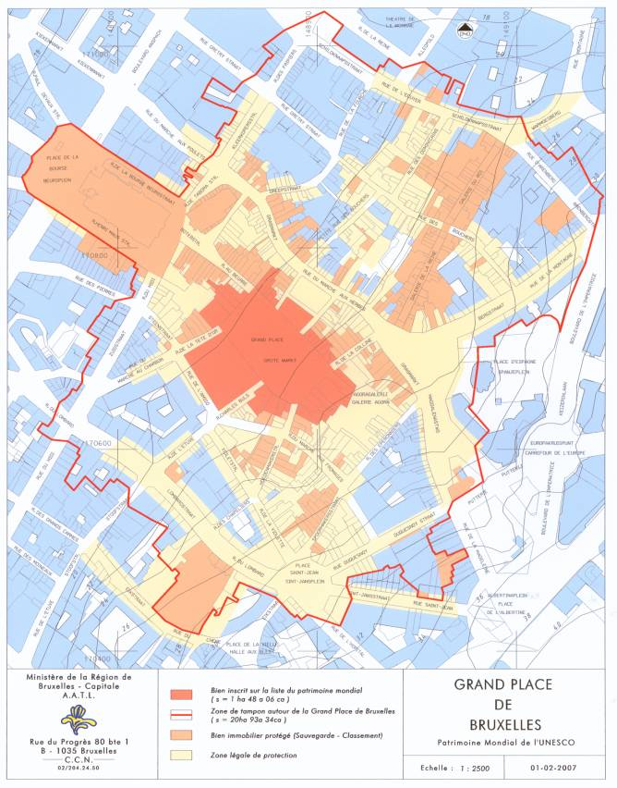

BULGARIE

Bien | Eglises rupestres d’Ivanovo
Identification | BG-45
Date(s) d’inscription | 1979
Superficie du bien inscrit | 171.8 ha
Date de réception de la clarification | 21/12/2005

Résumé technique:
L’Etat partie a fourni une carte vecteur claire du site, qui présente les limites du bien inscrit. La superficie en hectares du bien inscrit a également été indiquée.

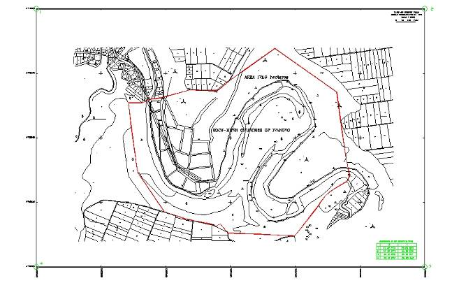

Bien | Tombeau thrace de Svechtari
Identification | BG-359
Date(s) d’inscription | 1985
Superficie du bien inscrit | Pas fournie
Date de réception de la clarification | 21/12/2005

Résumé technique:
L’Etat partie a fourni une carte vecteur claire du site, qui présente les limites du bien inscrit. La superficie en hectares du bien inscrit n’a pas été indiquée.

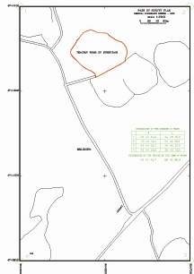

ITALIE

Bien | L’église et le couvent dominicain de Santa Maria delle Grazie avec “La Cène” de Léonard de Vinci
Identification | IT-93
Date(s) d’inscription | 1980
Superficie du bien inscrit | Pas fournie
Date de réception de la clarification | 30/01/2006

Résumé technique:
L’Etat partie a fourni une carte claire du site, ainsi qu’une photographie aérienne, qui présentent les limites du bien inscrit. La superficie en hectares du bien inscrit n’a pas été indiquée.

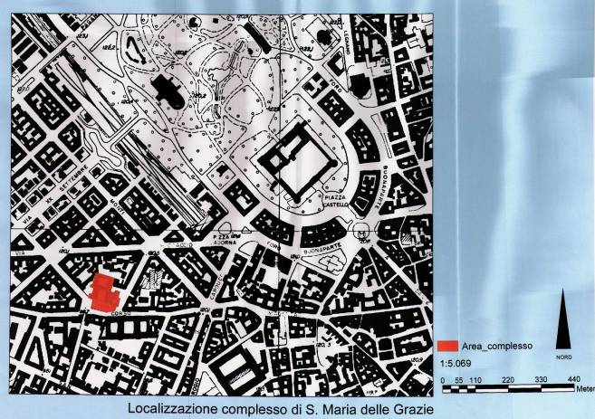
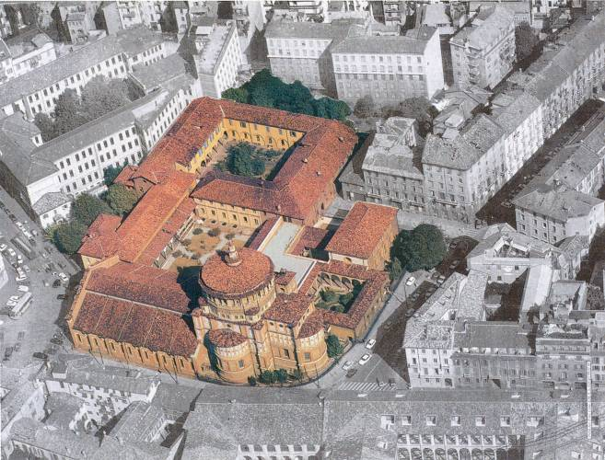

Bien | Centre historique de Florence
Identification | IT-174
Date(s) d’inscription | 1982
Superficie du bien inscrit | 505 ha
Date de réception de la clarification | 30/01/2006

Résumé technique:
L’Etat partie a fourni des fichiers SIG ainsi qu’une carte claire du site, qui présente les limites du bien inscrit. La superficie en hectares du bien inscrit a également été indiquée.

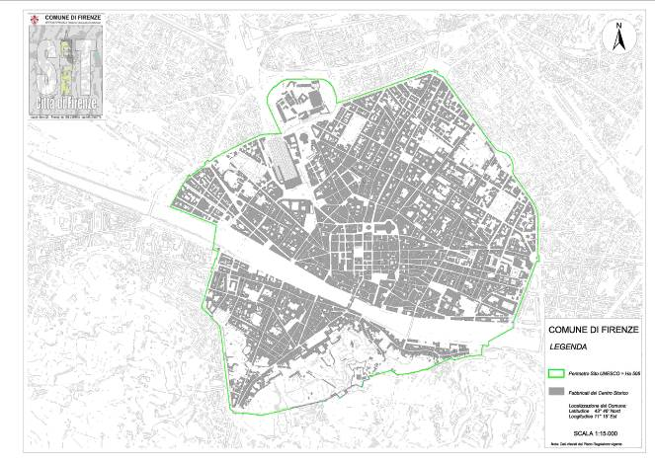

Bien | I Sassi di Matera
Identification | IT-670
Date(s) d’inscription | 1993
Superficie du bien inscrit | 1016 ha
Superficie de la zone tampon | 4365 ha
Date de réception de la clarification | 30/01/2006

Résumé technique:
L’Etat partie a fourni une carte claire du site, qui présente les limites du bien inscrit ainsi que de sa zone tampon. La superficie en hectares du bien inscrit ainsi que de sa zone tampon a également été indiquée.

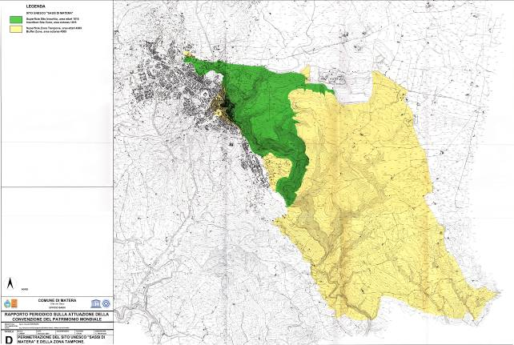

Bien | Centre historique d’Urbino
Identification | IT-828
Date(s) d’inscription | 1998
Superficie du bien inscrit | 29.23 ha
Superficie de la zone tampon | 3608.5 ha
Date de réception de la clarification | 20/02/2006

Résumé technique:
L’Etat partie a fourni des cartes claires du site, qui présentent les limites du bien inscrit ainsi que de sa zone tampon. La superficie en hectares du bien inscrit ainsi que de sa zone tampon a également été indiquée.

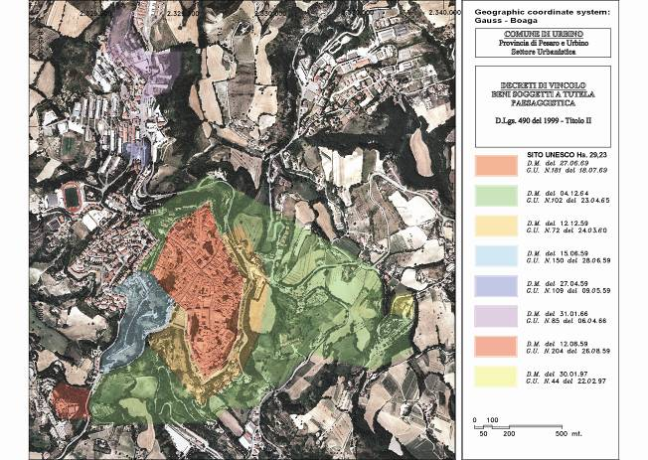
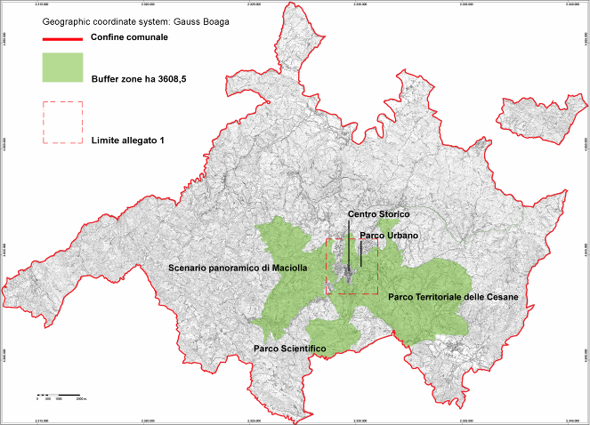

PORTUGAL

Bien | Centre historique d’Évora
Identification | PT-361
Date(s) d’inscription | 1986
Superficie du bien inscrit | 100,35 ha
Date de réception de la clarification | 02/02/2006

Résumé technique:
L’Etat partie a fourni des fichiers SIG ainsi qu’une carte claire du site, qui présente les limites du bien inscrit; la carte montre également la zone tampon prévue au niveau national, qui devrait être présentée au Comité pour une étude future. La superficie en hectares du bien inscrit a été indiquée.

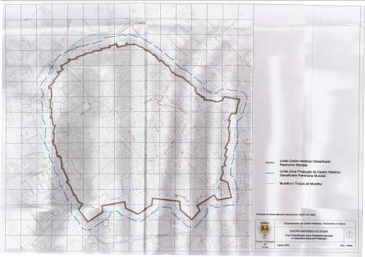

SLOVENIE

Bien | Grottes de Škocjan
Identification | SI-390
Date(s) d’inscription | 1986
Superficie du bien inscrit | 413 ha
Date de réception de la clarification | 26/10/2006

Résumé technique:
Lors de sa 10e session en 1986, le Comité du patrimoine mondial “a noté que la superficie inscrite sur la liste du patrimoine mondial incluait la chambre souterraine du canal Hanke qui s’étend dans la direction de Druskovec”. Aucune carte n’avait été soumise au secrétariat afin de refléter cette modification de la proposition d’inscription originale. Au cours de discussions avec le représentant du Ministère de l’environnement en septembre 2006, il était mentionné qu’une carte corrigée avait été soumise par l’Etat partie à l’UICN. Ceci a été confirmé dans un deuxième temps. En octobre 2006, une carte, qui montrait clairement les limites du bien du patrimoine mondial y compris la chambre souterraine du canal Hanke qui s’étend dans la direction de Druskovec a été soumise. Cette carte correspond à l’opinion de l’UICN et à la décision du Comité. Une zone tampon existe au niveau national. L’Etat partie a également indiqué la superficie en hectares du bien inscrit.

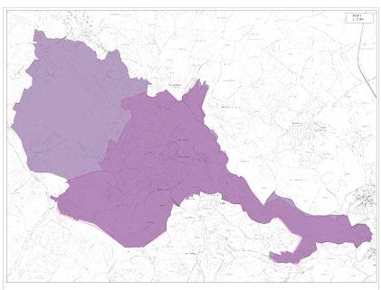

ESPAGNE

Bien | Grotte d’Altamira
Identification | ES-310
Date(s) d’inscription | 1985
Superficie du bien inscrit | Pas fournie
Superficie de la zone tampon | 16 ha
Date de réception de la clarification | 01/02/2007

Résumé technique:
L’Etat partie a fourni une carte claire du site, qui présente les limites du bien inscrit ainsi que de sa zone tampon. La superficie en hectares de la zone tampon du site a été indiquée, mais l’étendue du bien inscrit n’a pas été fournie.

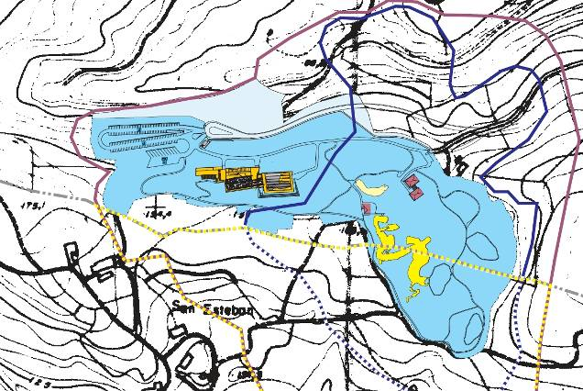

Bien | Architecture mudéjare d’Aragon
Identification | ES-378bis
Date(s) d’inscription | 1986-2001
Superficie du bien inscrit | 4.251 ha
Superficie de la zone tampon | 27.2935 ha
Date de réception de la clarification | 01/02/2007

Résumé technique:
Il s’agit d’un site en série qui se compose de dix éléments: quatre inscrit en 1986 et six ajoutés en 2001. Les limites des six éléments inscrits en 2001 étaient définies clairement et la superficie en hectares de chaque composante était connue, mais la délimitation ainsi que la superficie en hectares des quatre éléments inscrits en 1986 n’étaient pas claires. L’Etat partie a fourni des cartes claires qui présentent les limites ainsi que la zone tampon de chaque composante du site. La superficie en hectares de chaque composante du site, ainsi que de sa zone tampon, a également été indiquée.

Numéro de série | Nom | Superficie | Zone tampon
378-001 | Torre, techumbre y cimborrio de la catedral de Santa María de Mediavilla | (2482m²)  0.2482 ha | (19921m²)  1.9921 ha
378-002 | Torre e iglesia de San Pedro | (1396m²)  0.1396 ha | (11594m²)  11.594
378-003 | Torre de la iglesia de San Martín | (85m²)  0.0085 ha | (17804m²)  1.7804 ha
378-004 | Torre de la iglesia del Salvador | (94m²)  0.0094 ha | (6321m²)  0.6321 ha

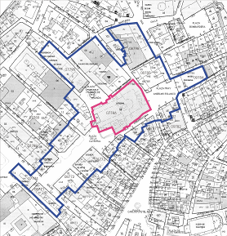 | 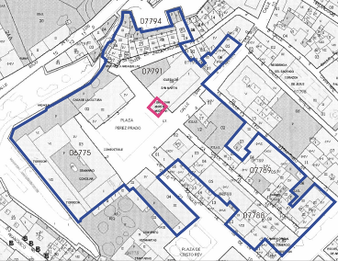
Torre, techumbre y cimborrio de la catedral de Santa María de Mediavilla (378-001) | Torre e iglesia de San Pedro (378-002)
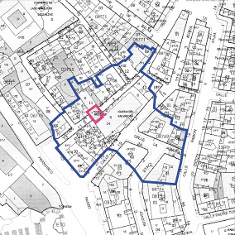 | 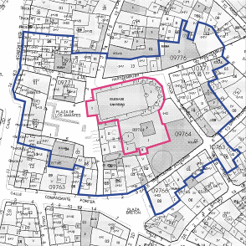
Torre de la iglesia de San Martín (378-003) | Torre de la iglesia del Salvador (378-004)

Bien | La Cathédrale, l’Alcázar et l’Archivo de Indias de Seville
Identification | ES-383rev
Date(s) d’inscription | 1990
Superficie du bien inscrit | 12.19 ha
Date de réception de la clarification | 01/02/2007

Résumé technique:
Numéro de série | Nom | Superficie
383-001 | Catedral de Sevilla | 2.02 ha
383-002 | Reales Alcázares | 9.85 ha
383-003 | Archivo de Indias | 0.31 ha
L’Etat partie a clarifié la superficie en hectares des trois composantes de ce site en série.

Bien | La Lonja de la Seda de Valence
Identification | ES-782
Date(s) d’inscription | 1996
Superficie du bien inscrit | 0.20 ha
Date de réception de la clarification | 01/02/2007

Résumé technique:
L’Etat partie a clarifié la superficie en hectares du bien inscrit.

Bien | Monastères de San Millán de Yuso et de Suso
Identification | ES-805
Date(s) d’inscription | 1997
Superficie du bien inscrit | 19.01 ha
Superficie de la zone tampon | 266.24 ha
Date de réception de la clarification | 01/02/2007

Résumé technique:
L’Etat partie a clarifié la superficie en hectares des deux composantes de ce site en série.

Numéro de série | Nom | Superficie | Zone tampon
805-001 | Monasterio de Yuso y huertas dentro de los tapiales históricos | 18.90 ha | 104.26 ha
805-002 | Monasterio de Suso y yacimientos arqueológicos | 0.11 ha | 161.98 ha

Bien | Université et quartier historique d’Alcalá de Henares
Identification | ES-876
Date(s) d’inscription | 1998
Superficie du bien inscrit | 75.15 ha
Superficie de la zone tampon | 109.89 ha
Date de réception de la clarification | 01/02/2007

Résumé technique:
L’Etat partie a clarifié la superficie en hectares du bien inscrit ainsi que de sa zone tampon.

Approuvé par la 7e session extraordinaire, Décision 7 EXT.COM 7.1 (UNESCO, 2004)

